## Разбор заданий Сириус 9 класса школьного тура с ответами

Задание 1. Установите соответствие между названиями и характеристиками различных астрономических устройств.  
Джеймс Уэбб  
Чандра  
РАТАН‑600  
Луна‑3  
Кассини  
Новые горизонты  
Самый большой космический инфракрасный телескоп  
Самый большой одиночный радиотелескоп  
Орбитальная рентгеновская обсерватория  
Космический аппарат, изучавший Сатурн и его спутники  
Устройство, осуществившее первые исследования Плутона с близкого расстояния  
Устройство, получившее первые изображения обратной стороны Луны

Задание 2. Гексагон Сатурна —— атмосферное образование на Сатурне в виде правильного шестиугольника.  
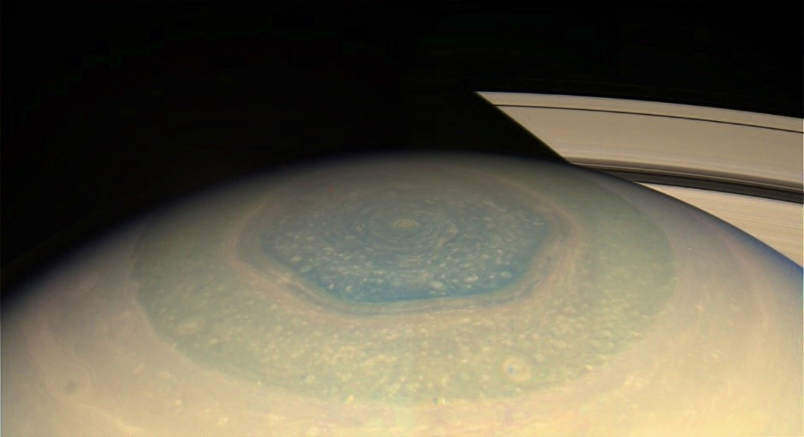

Найдите периметр этого образования, если известно, что длина стороны шестиугольника равна 14500 км. Ответ выразите в тысячах километров, округлите до целых.

Во сколько раз периметр гексагона больше длины экватора Земли? Примите экваториальный радиус Земли равным 637 км. Ответ округлите до десятых.

Задание 3. Туманность Розетка расположена в созвездии Единорога на расстоянии около 5000 световых лет от Земли.

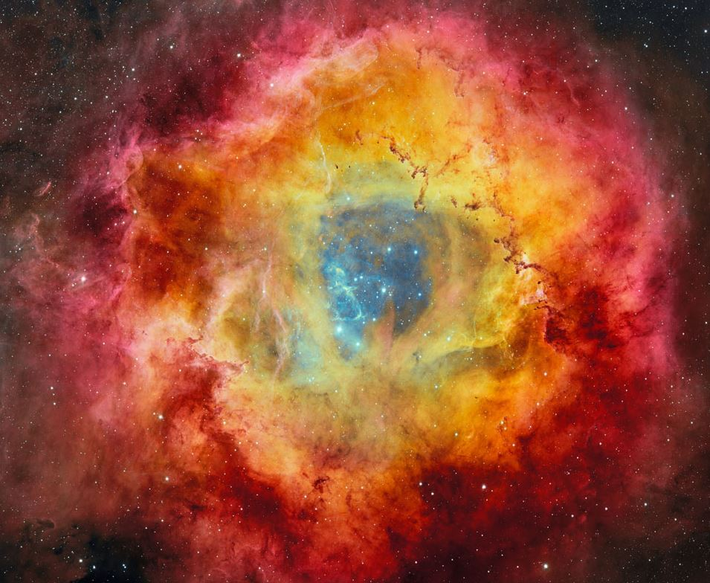

Найдите пространственный диаметр туманности, если известно, что её угловой размер на земном небе равен 70 угловым минутам. Ответ выразите в световых годах, округлите до целых.  
Во сколько раз диаметр туманности больше расстояния от Земли до Солнца? Известно, что свет доходит от Солнца до Земли за 8 минут 20 секунд. В ответ запишите коэффициент при степени, округлите до целых. ×106

Задание 4. Исходя из особенностей излучения, приходящего от звёзд, можно разделить их на так называемые спектральные классы. На рисунке представлены изображения звёзд разных классов с учётом их цвета и размера, характерного для основного этапа их жизни (главной последовательности).  
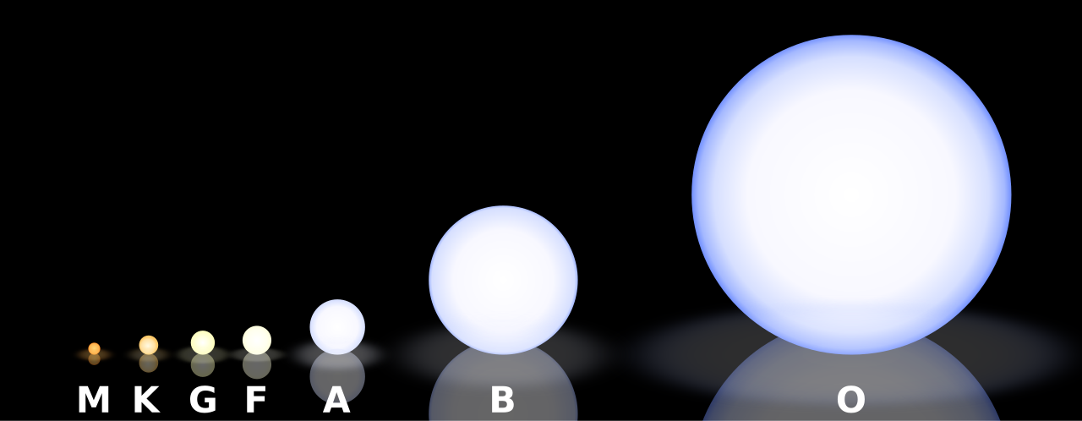

Известно, что цвет звёзд напрямую связан с температурой их поверхности. Самые горячие звёзды имеют голубоватый цвет, а самые холодные — красный.  
Выберите верные утверждения о звёздах на основном этапе жизни:

Во сколько раз звезда спектрального класса O, изображённая на рисунке, больше звезды класса B? Ответ округлите до целых.

Известно, что Солнце относится к спектральному классу G. Как называют звёзды, похожие на Солнце?

Задание 5. Установите соответствие между явлениями и их причинами или следствиями.  
Солнечное затмение  
Метеор  
Солнечная вспышка  
Радуга  
Хвост кометы  
Летнее солнцестояние  
Длина теней в полдень достигает минимума  
Тело изо льда и пыли приближается к Солнцу  
Космическое тело сгорает в атмосфере Земли  
Солнечная корона становится видимой  
Свет преломляется в каплях воды

На Земле наблюдаются магнитные бури

Задание 6. На какой максимальной высоте можно наблюдать Сириус (δ=−17∘) на широте 61∘ с. ш.? Ответ выразите в градусах.

Задание 7. На фотографии представлены Луна и Венера.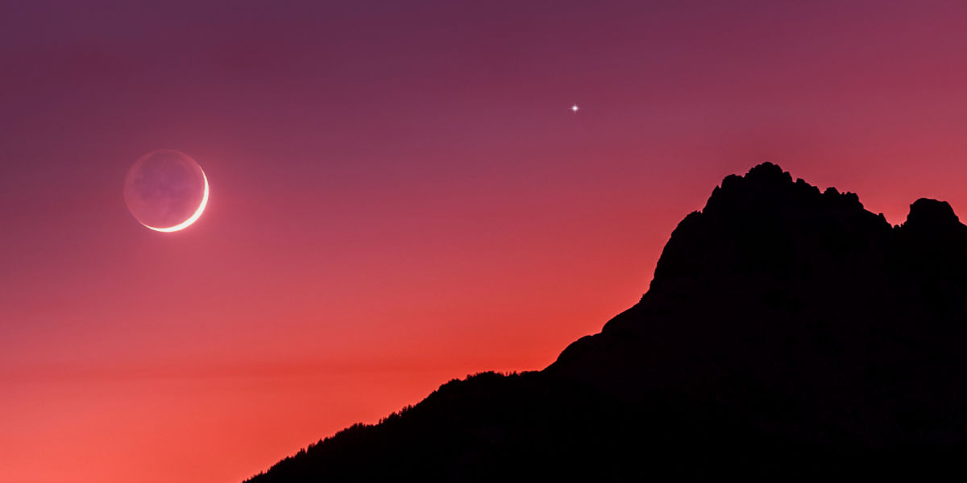

В какое время суток сделана эта фотография, если известно, что фотограф находился в средних широтах Северного полушария Земли?  
Утром  
Днём  
Вечером  
Ночью  
Невозможно определить  
Как изменится толщина лунного серпа на следующий день?  
Увеличится  
Уменьшится  
Не изменится  
Невозможно определить

Задание 8. Орбитальная скорость Земли равна 3030 км/с. Орбитальная скорость некоторой экзопланеты также равна 30 км/с, однако период её обращения вокруг родительской звезды в 8 раз больше.

Чему равен радиус орбиты этой планеты? Ответ выразите в астрономических единицах, округлите до целых.

Задание 9. Выберите объекты, находящиеся в атмосфере Земли:  
Серебристые облака  
Перламутровые облака  
Облако Персея  
Магеллановы облака  
Облако Оорта  
Лентикулярные облака

Что изображено на фотографии?  
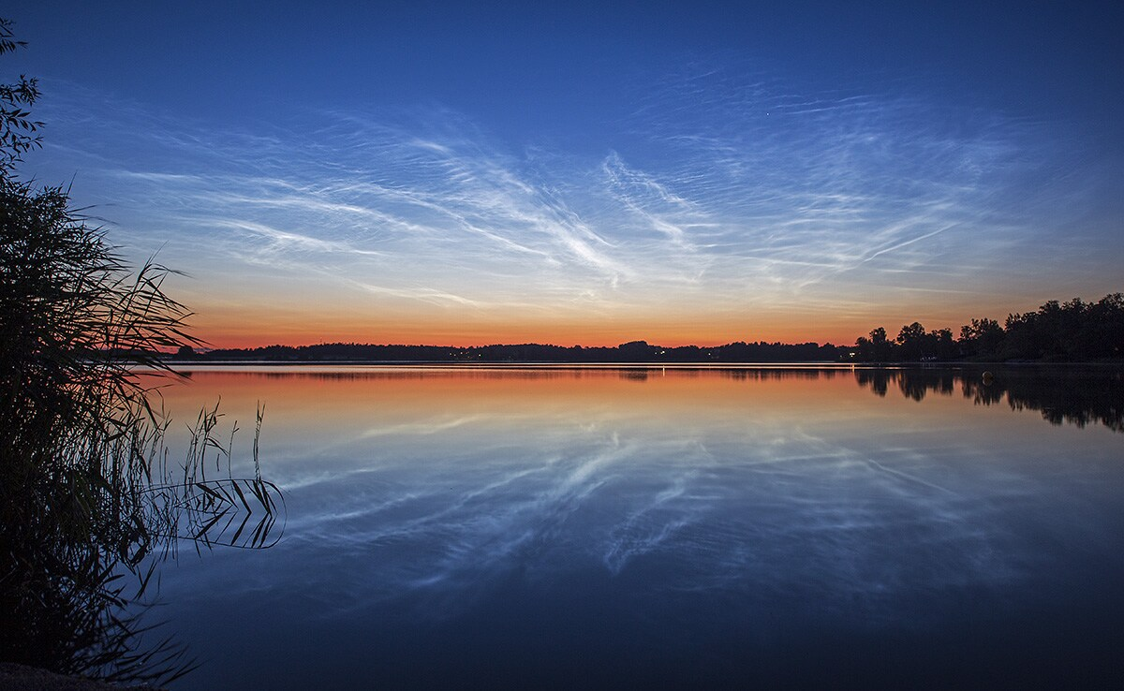  
Магеллановы облака  
Серебристые облака  
Лентикулярные облака  
Облако Оорта  
Перламутровые облака  
Облако Персея

Задание 10. Расположите объекты в порядке возрастания их максимальной яркости в видимом диапазоне на небе Земли.  
Крабовидная туманность  
Капелла  
Пульсар в Парусах  
Юпитер  
Луна  
Солнце

**Официальные ответы и задания на олимпиаду ВсОШ (Сириус) школьного этапа по Астрономии проходящую 23.09.2025 г. в 9 классе для 1-ой группы на платформе ust.sirius.online**